Alueprofiili Rauma (Kunnat)
Diakin karttasovellus 2022-02-22 23:35:33
Tämä asiakirja on tuotettu automaattisesti Diakin karttasovelluksen avulla 2022-02-22 23:35:33. Asiakirjan tiedot perustuvat THL:n Sotkanet-indikaattoripalvelun tietoihin, joihin on yhdistetty Tilastokeskuksen tilasto- ja paikkatietoaineistoja. Tarkempaa tieto indikaattoreista ja metodologiasta löydät sovelluksen Lisätietoja-osiosta.
Alueprofiili sisältää aina kaikkien osoittimien tiedot sekä valitulta alueelta että alueen rajanaapureista. Lisäksi alueprofiilissa esitetään kunkin osoittimen korkein ja matalin arvo. Tiedot esitetään taulukkoina, karttakuvioina sekä aikasarjakuvioina, joista näkee kunkin osoittimen kehityksen 2010-luvulla sekä valitulla alueella että sen naapureissa. Raportin lopussa on tiedot pienituloisuudesta ja työttömyydestä kaikilta alueen postinumeroalueilta.
Tässä raportissa tarkastellaan tasolla Kunnat aluetta Rauma. Lisäksi tarkastelussa ovat rajanaapurit: Eura, Eurajoki, Laitila, Pyhäranta ja Rauma.
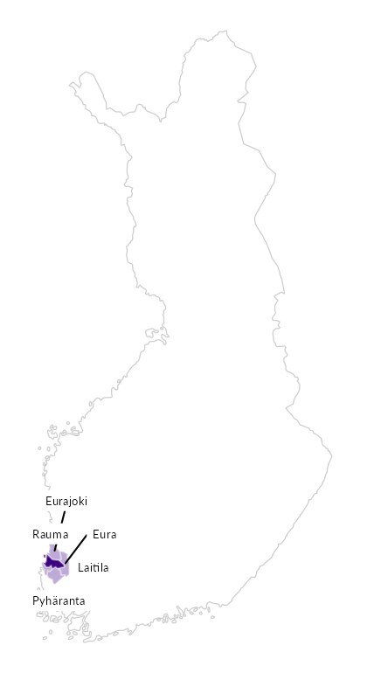

Summamuuttujat
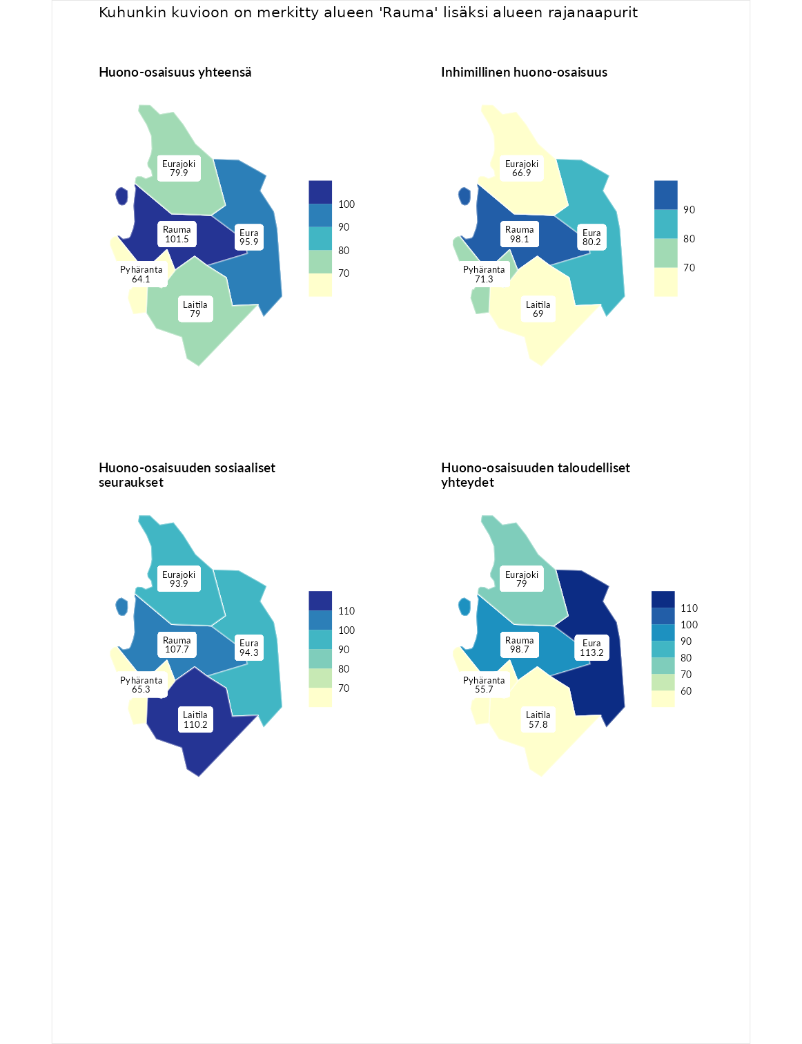

Huono-osaisuus yhteensä
aluenimi | arvo | asema
Tuusniemi (korkein arvo) | 183.4 | 1
Rauma (valittu) | 101.5 | 155
Eura (naapuri) | 95.9 | 179
Eurajoki (naapuri) | 79.9 | 249
Laitila (naapuri) | 79.0 | 251
Pyhäranta (naapuri) | 64.1 | 280
Luoto (matalin arvo) | 34.3 | 293

Inhimillinen huono-osaisuus
aluenimi | arvo | asema
Outokumpu (korkein arvo) | 180.9 | 1
Rauma (valittu) | 98.1 | 156
Eura (naapuri) | 80.2 | 235
Pyhäranta (naapuri) | 71.3 | 260
Laitila (naapuri) | 69.0 | 268
Eurajoki (naapuri) | 66.9 | 272
Pedersören kunta (matalin arvo) | 41.0 | 293

Huono-osaisuuden sosiaaliset seuraukset
aluenimi | arvo | asema
Tuusniemi (korkein arvo) | 214.7 | 1
Laitila (naapuri) | 110.2 | 115
Rauma (valittu) | 107.7 | 123
Eura (naapuri) | 94.3 | 170
Eurajoki (naapuri) | 93.9 | 172
Pyhäranta (naapuri) | 65.3 | 263
Luoto (matalin arvo) | 29.0 | 293

Huono-osaisuuden taloudelliset yhteydet
aluenimi | arvo | asema
Merikarvia (korkein arvo) | 272.3 | 1
Eura (naapuri) | 113.2 | 129
Rauma (valittu) | 98.7 | 178
Eurajoki (naapuri) | 79.0 | 234
Laitila (naapuri) | 57.8 | 280
Pyhäranta (naapuri) | 55.7 | 285
Pedersören kunta (matalin arvo) | 31.0 | 293
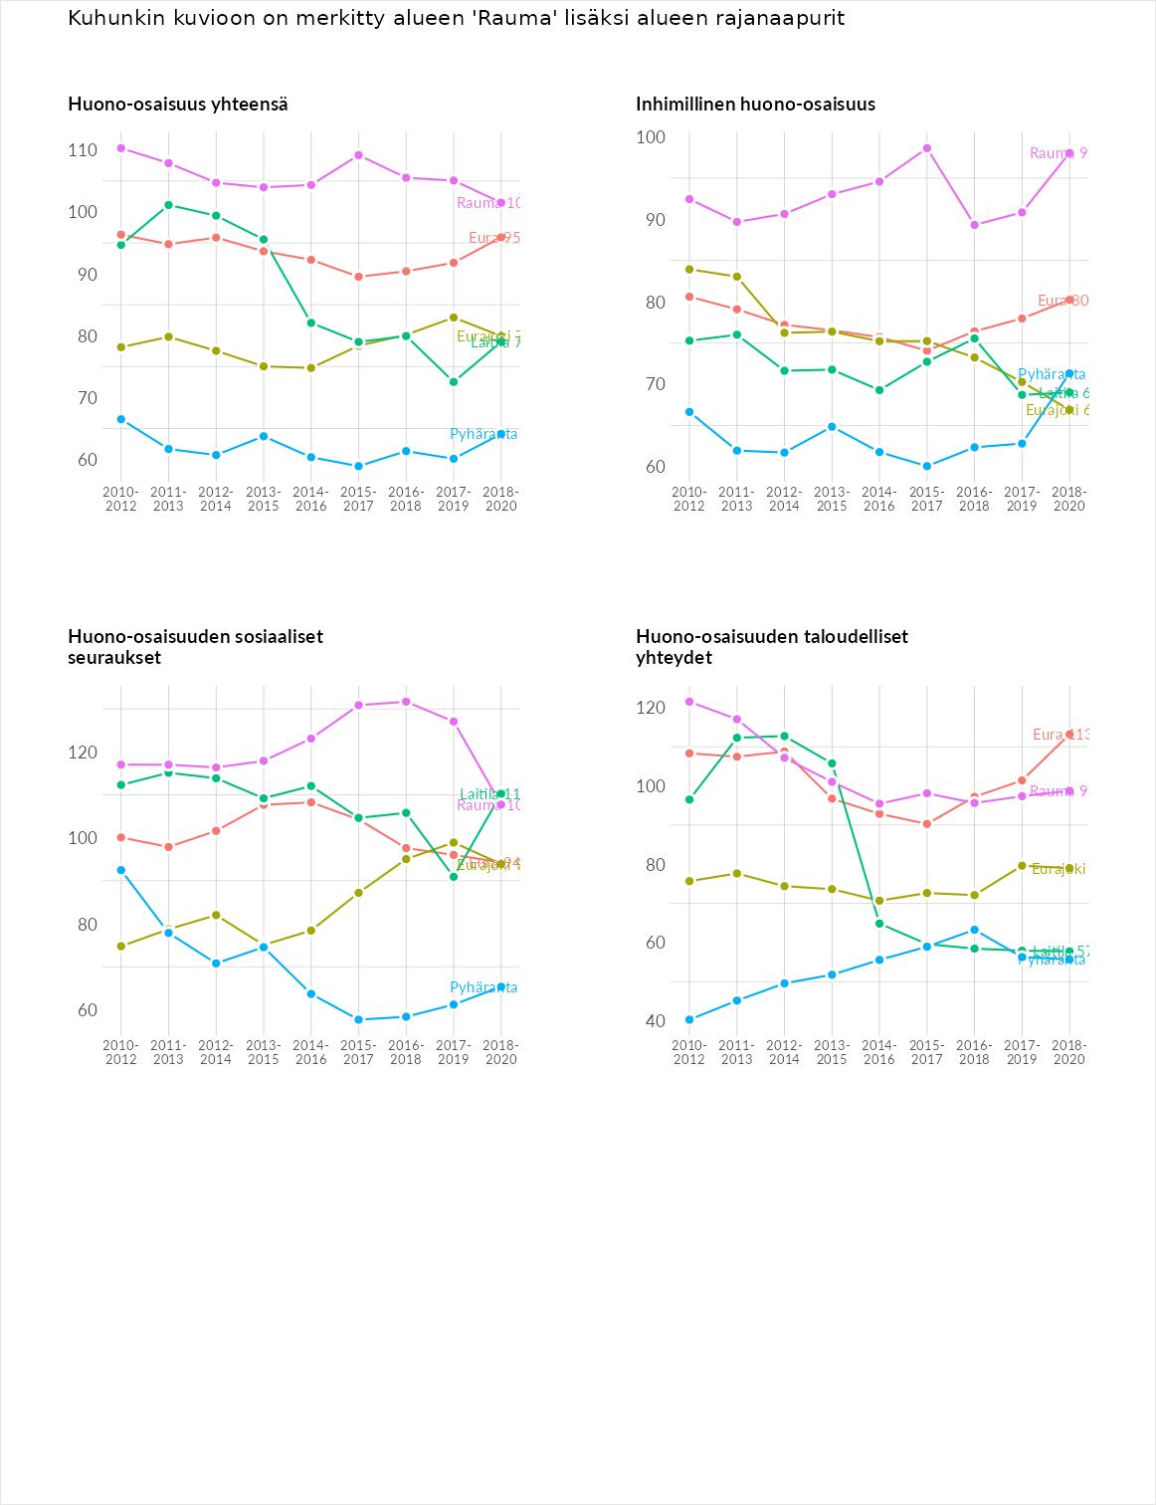

Inhimillinen huono-osaisuus
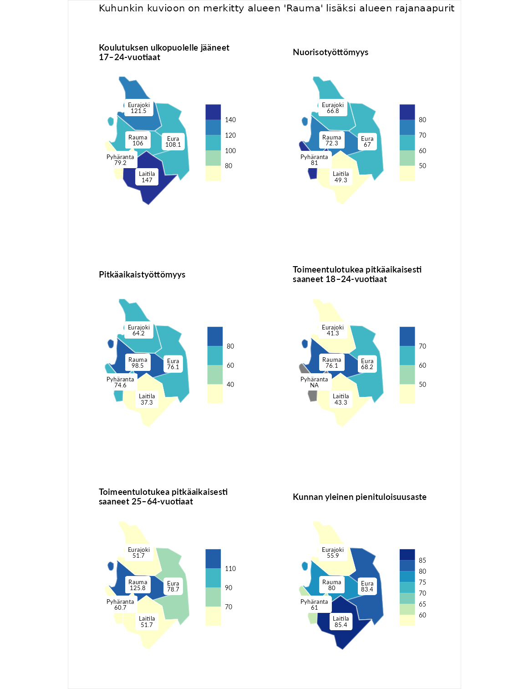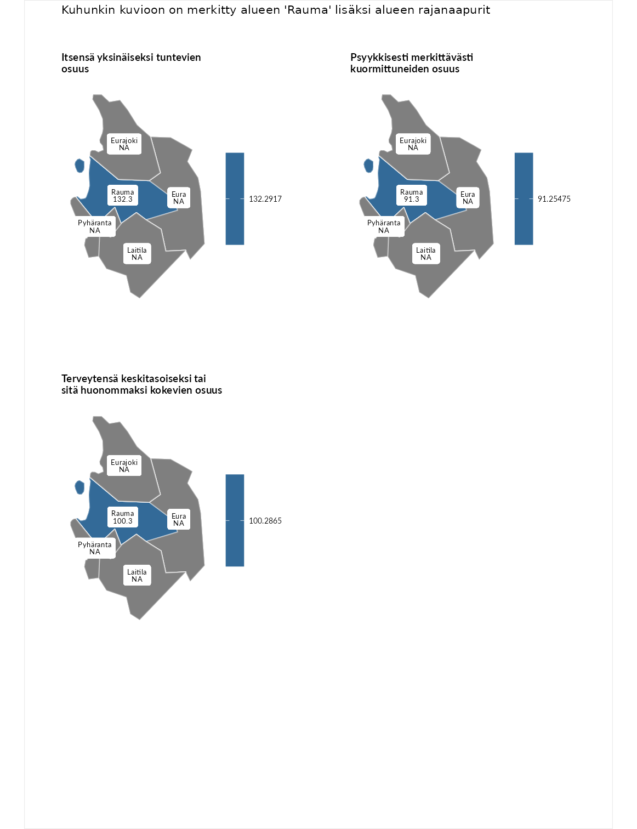

Koulutuksen ulkopuolelle jääneet 17–24-vuotiaat
aluenimi | arvo | asema
Hartola (korkein arvo) | 229.5 | 1
Laitila (naapuri) | 147.0 | 24
Eurajoki (naapuri) | 121.5 | 65
Eura (naapuri) | 108.1 | 105
Rauma (valittu) | 106.0 | 118
Pyhäranta (naapuri) | 79.2 | 223
Masku (matalin arvo) | 42.3 | 281

Nuorisotyöttömyys
aluenimi | arvo | asema
Kannonkoski (korkein arvo) | 231.0 | 1
Pyhäranta (naapuri) | 81.0 | 217
Rauma (valittu) | 72.3 | 244
Eura (naapuri) | 67.0 | 251
Eurajoki (naapuri) | 66.8 | 252
Laitila (naapuri) | 49.3 | 274
Luoto (matalin arvo) | 16.3 | 281

Pitkäaikaistyöttömyys
aluenimi | arvo | asema
Ilomantsi (korkein arvo) | 241.8 | 1
Rauma (valittu) | 98.5 | 151
Eura (naapuri) | 76.1 | 207
Pyhäranta (naapuri) | 74.6 | 214
Eurajoki (naapuri) | 64.2 | 237
Laitila (naapuri) | 37.3 | 282
Paimio (matalin arvo) | 14.9 | 293

Toimeentulotukea pitkäaikaisesti saaneet 18–24-vuotiaat
aluenimi | arvo | asema
Rantasalmi (korkein arvo) | 247.9 | 1
Rauma (valittu) | 76.1 | 127
Eura (naapuri) | 68.2 | 133
Laitila (naapuri) | 43.3 | 161
Eurajoki (naapuri) | 41.3 | 163
Kalajoki (matalin arvo) | 27.5 | 166

Toimeentulotukea pitkäaikaisesti saaneet 25–64-vuotiaat
aluenimi | arvo | asema
Kotka (korkein arvo) | 328.1 | 1
Rauma (valittu) | 125.8 | 88
Eura (naapuri) | 78.7 | 196
Pyhäranta (naapuri) | 60.7 | 239
Eurajoki (naapuri) | 51.7 | 254
Laitila (naapuri) | 51.7 | 256
Närpiö (matalin arvo) | 18.0 | 288

Kunnan yleinen pienituloisuusaste
aluenimi | arvo | asema
Rääkkylä (korkein arvo) | 159.3 | 1
Laitila (naapuri) | 85.4 | 196
Eura (naapuri) | 83.4 | 206
Rauma (valittu) | 80.0 | 217
Pyhäranta (naapuri) | 61.0 | 264
Eurajoki (naapuri) | 55.9 | 271
Rusko (matalin arvo) | 33.6 | 293

Itsensä yksinäiseksi tuntevien osuus
aluenimi | arvo | asema
Tampere (korkein arvo) | 146.9 | 1
Rauma (valittu) | 132.3 | 3
Kauniainen (matalin arvo) | 64.6 | 32

Psyykkisesti merkittävästi kuormittuneiden osuus
aluenimi | arvo | asema
Tampere (korkein arvo) | 145.2 | 1
Rauma (valittu) | 91.3 | 21
Kauniainen (matalin arvo) | 67.7 | 32

Terveytensä keskitasoiseksi tai sitä huonommaksi kokevien osuus
aluenimi | arvo | asema
Savonlinna (korkein arvo) | 124.4 | 1
Rauma (valittu) | 100.3 | 16
Kauniainen (matalin arvo) | 53.9 | 32
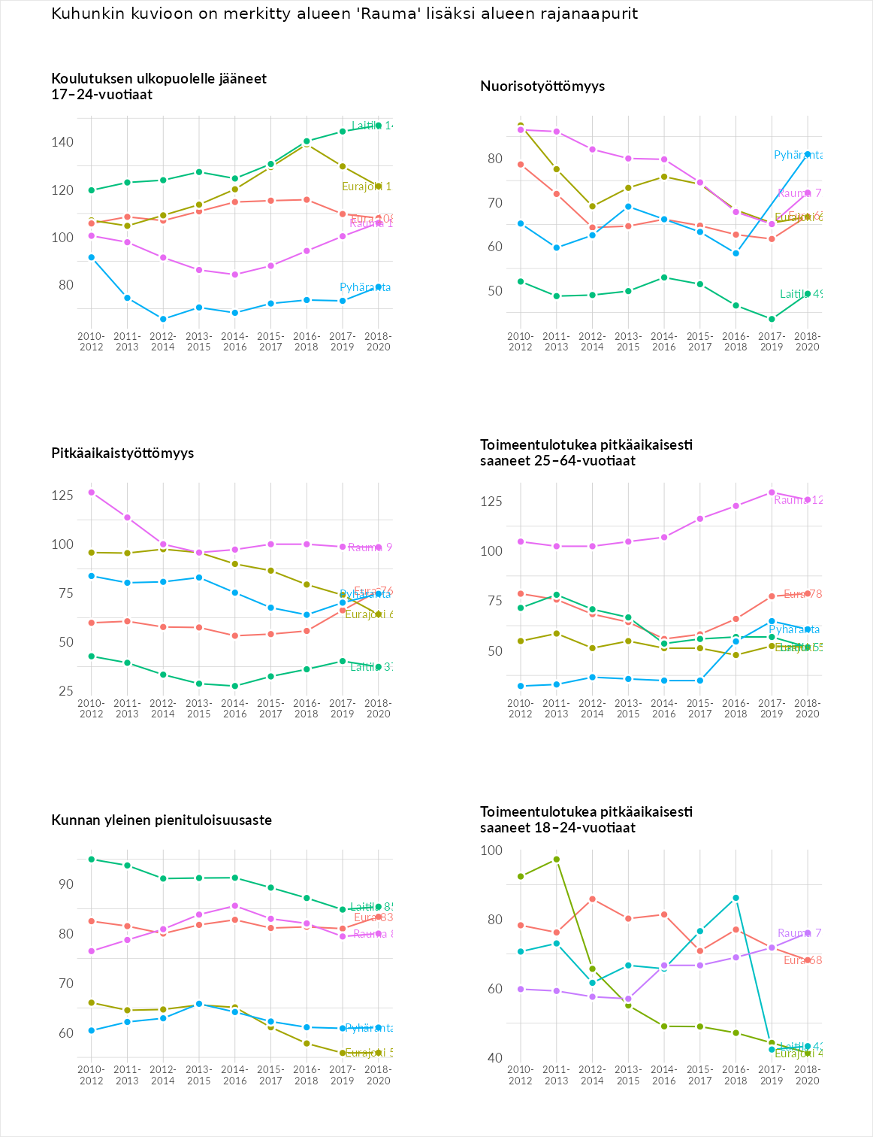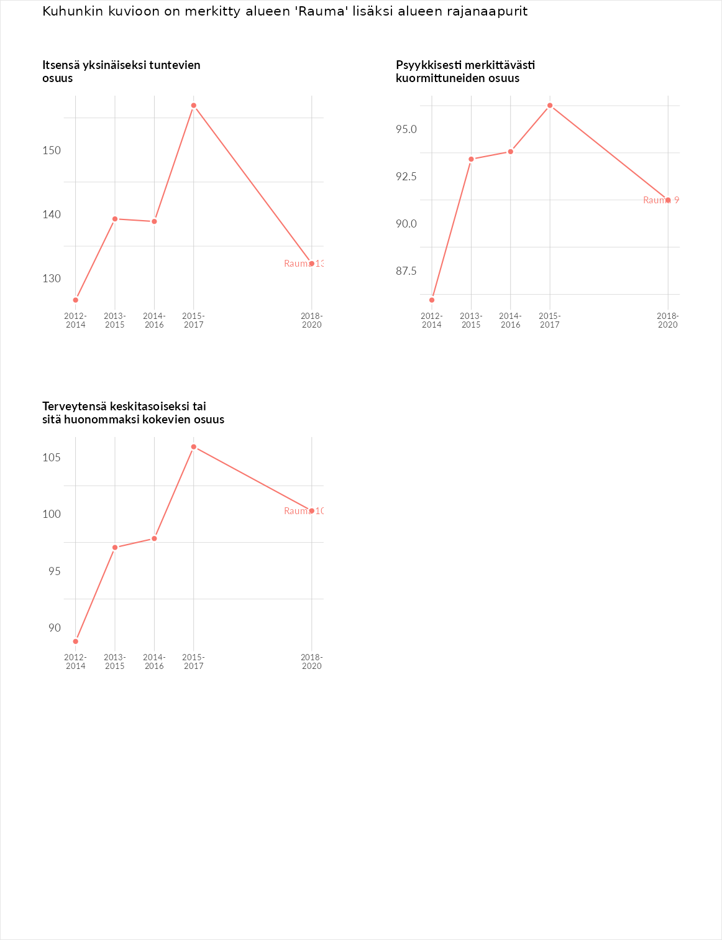

Huono-osaisuuden sosiaaliset seuraukset
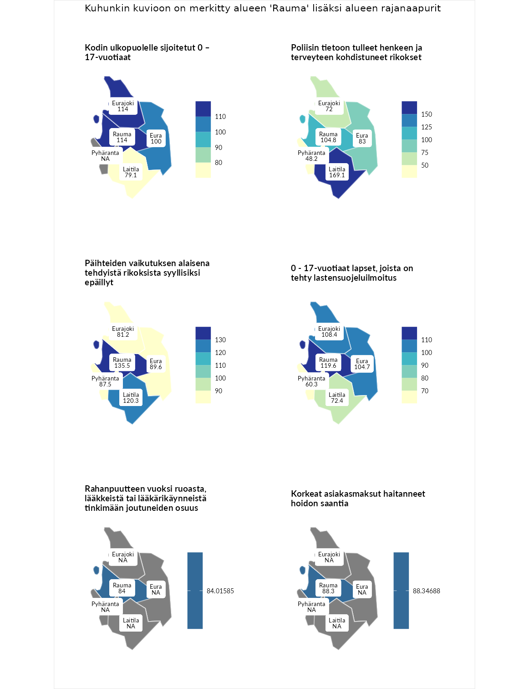

Kodin ulkopuolelle sijoitetut 0 – 17-vuotiaat
aluenimi | arvo | asema
Tuusniemi (korkein arvo) | 411.6 | 1
Eurajoki (naapuri) | 114.0 | 99
Rauma (valittu) | 114.0 | 101
Eura (naapuri) | 100.0 | 126
Laitila (naapuri) | 79.1 | 175
Luoto (matalin arvo) | 23.3 | 253

Poliisin tietoon tulleet henkeen ja terveyteen kohdistuneet rikokset
aluenimi | arvo | asema
Kiuruvesi (korkein arvo) | 211.6 | 1
Laitila (naapuri) | 169.1 | 12
Rauma (valittu) | 104.8 | 126
Eura (naapuri) | 83.0 | 193
Eurajoki (naapuri) | 72.0 | 227
Pyhäranta (naapuri) | 48.2 | 277
Kuortane (matalin arvo) | 32.8 | 286

Päihteiden vaikutuksen alaisena tehdyistä rikoksista syyllisiksi epäillyt
aluenimi | arvo | asema
Kemi (korkein arvo) | 317.3 | 1
Rauma (valittu) | 135.5 | 54
Laitila (naapuri) | 120.3 | 75
Eura (naapuri) | 89.6 | 174
Pyhäranta (naapuri) | 87.5 | 176
Eurajoki (naapuri) | 81.2 | 195
Luoto (matalin arvo) | 19.4 | 293

0 - 17-vuotiaat lapset, joista on tehty lastensuojeluilmoitus
aluenimi | arvo | asema
Tervo (korkein arvo) | 236.0 | 1
Rauma (valittu) | 119.6 | 76
Eurajoki (naapuri) | 108.4 | 112
Eura (naapuri) | 104.7 | 126
Laitila (naapuri) | 72.4 | 249
Pyhäranta (naapuri) | 60.3 | 270
Maalahti (matalin arvo) | 22.9 | 293

Rahanpuutteen vuoksi ruoasta, lääkkeistä tai lääkärikäynneistä tinkimään joutuneiden osuus
aluenimi | arvo | asema
Rovaniemi (korkein arvo) | 137.4 | 1
Rauma (valittu) | 84.0 | 25
Kauniainen (matalin arvo) | 62.4 | 32

Korkeat asiakasmaksut haitanneet hoidon saantia
aluenimi | arvo | asema
Kajaani (korkein arvo) | 133.9 | 1
Rauma (valittu) | 88.3 | 26
Sipoo (matalin arvo) | 71.5 | 31
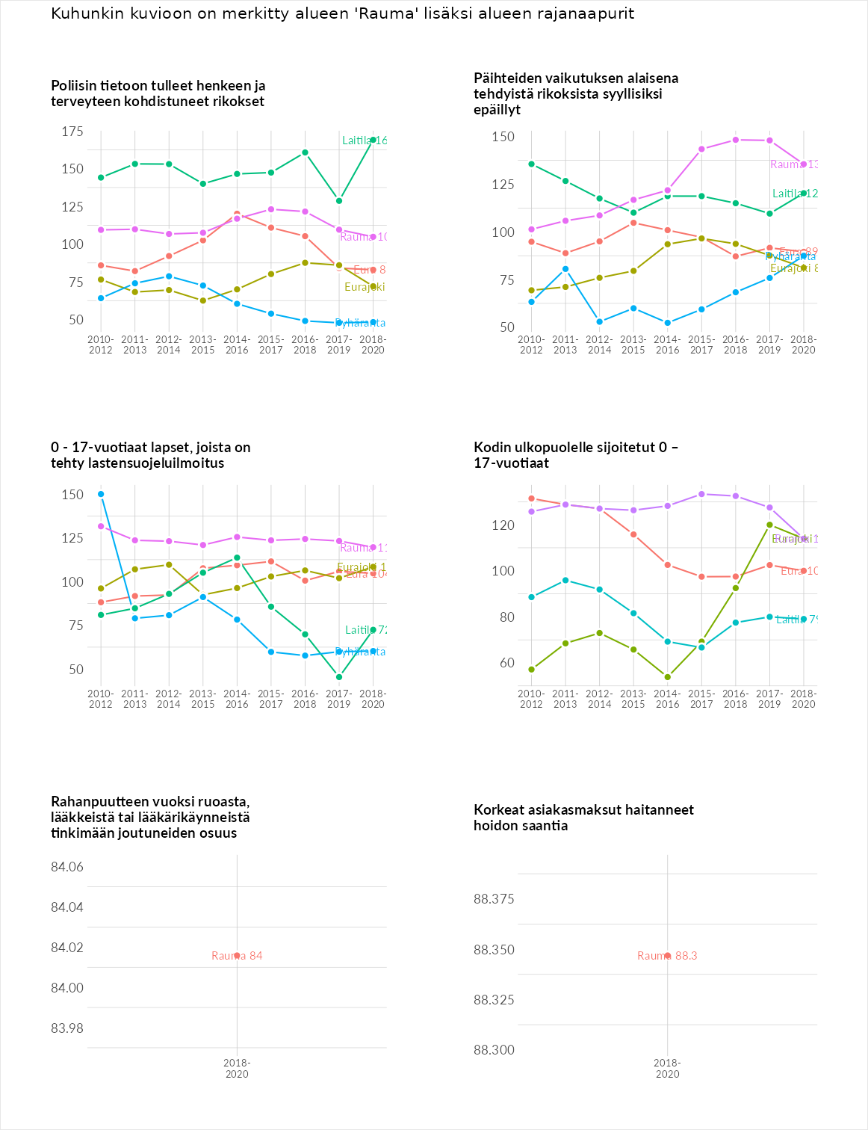

Huono-osaisuuden taloudelliset yhteydet
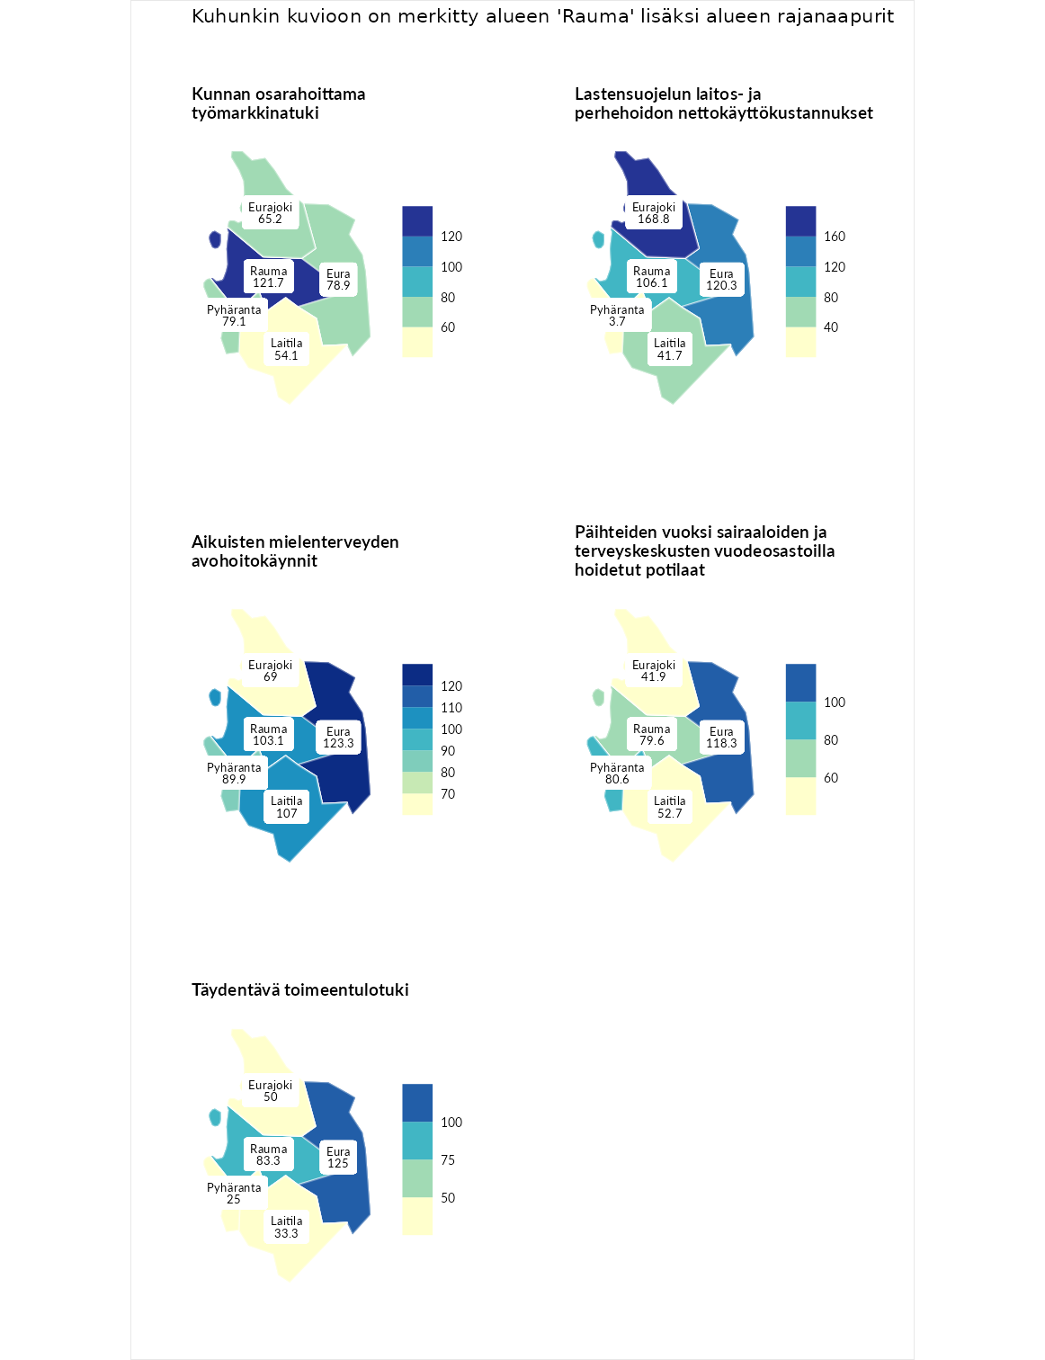

Kunnan osarahoittama työmarkkinatuki
aluenimi | arvo | asema
Lahti (korkein arvo) | 307.1 | 1
Rauma (valittu) | 121.7 | 102
Pyhäranta (naapuri) | 79.1 | 199
Eura (naapuri) | 78.9 | 200
Eurajoki (naapuri) | 65.2 | 241
Laitila (naapuri) | 54.1 | 257
Luoto (matalin arvo) | 5.7 | 293

Lastensuojelun laitos- ja perhehoidon nettokäyttökustannukset
aluenimi | arvo | asema
Soini (korkein arvo) | 285.3 | 1
Eurajoki (naapuri) | 168.8 | 23
Eura (naapuri) | 120.3 | 100
Rauma (valittu) | 106.1 | 133
Laitila (naapuri) | 41.7 | 252
Pyhäranta (naapuri) | 3.7 | 285
Isokyrö (matalin arvo) | 0.7 | 288

Aikuisten mielenterveyden avohoitokäynnit
aluenimi | arvo | asema
Haapajärvi (korkein arvo) | 510.9 | 1
Eura (naapuri) | 123.3 | 97
Laitila (naapuri) | 107.0 | 128
Rauma (valittu) | 103.1 | 137
Pyhäranta (naapuri) | 89.9 | 184
Eurajoki (naapuri) | 69.0 | 237
Lempäälä (matalin arvo) | 14.9 | 293

Päihteiden vuoksi sairaaloiden ja terveyskeskusten vuodeosastoilla hoidetut potilaat
aluenimi | arvo | asema
Vaala (korkein arvo) | 232.3 | 1
Eura (naapuri) | 118.3 | 92
Pyhäranta (naapuri) | 80.6 | 191
Rauma (valittu) | 79.6 | 196
Laitila (naapuri) | 52.7 | 248
Eurajoki (naapuri) | 41.9 | 265
Närpiö (matalin arvo) | 16.1 | 276

Täydentävä toimeentulotuki
aluenimi | arvo | asema
Merikarvia (korkein arvo) | 1000.0 | 1
Eura (naapuri) | 125.0 | 103
Rauma (valittu) | 83.3 | 193
Eurajoki (naapuri) | 50.0 | 249
Laitila (naapuri) | 33.3 | 281
Pyhäranta (naapuri) | 25.0 | 289
Utsjoki (matalin arvo) | 8.3 | 293
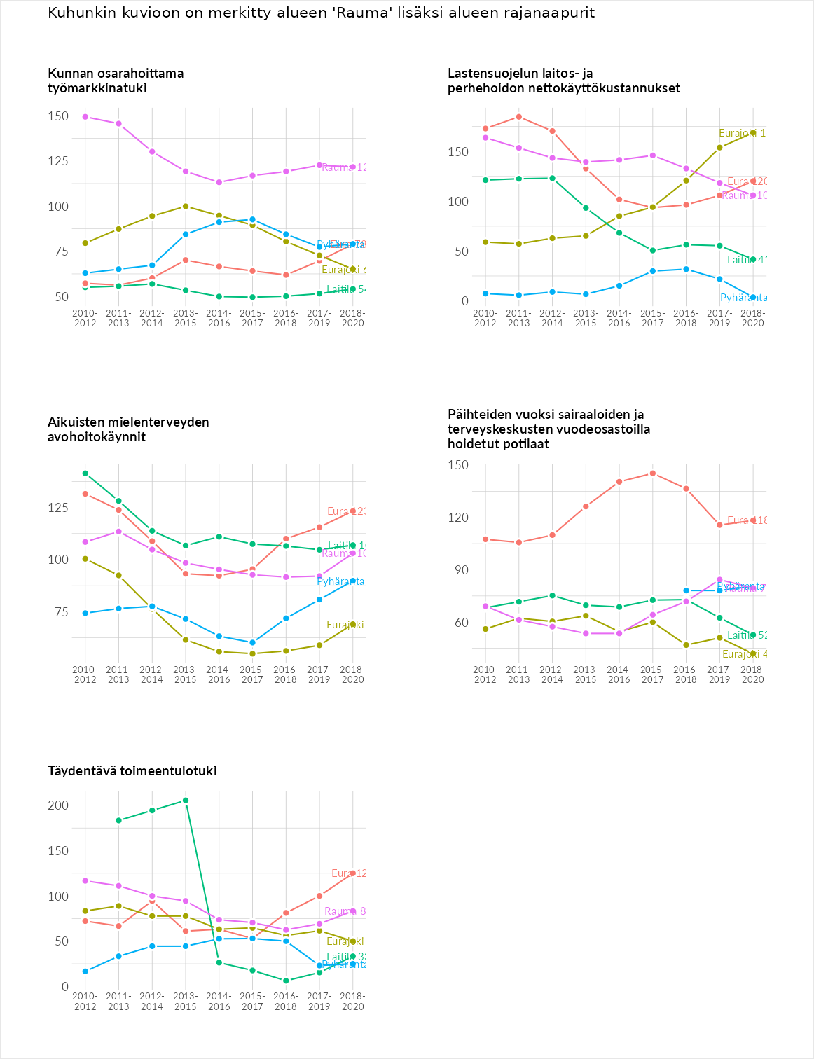

Postinumeroaluekohtaiset tiedot
aluekoodi | aluenimi | Kokonaislukema | Alimpaan tuloluokkaan kuuluvat taloudet | Alimpaan tuloluokkaan kuuluvat täysi-ikäiset | Työttömät | Peruskoulutuksen omaavat
26820 | Sampaanala | 116.8 | 105.1 | 100.9 | 149.4 | 111.8
27250 | Kodiksami | 106.7 | 108.2 | 119.2 | 85.3 | 114.0
26100 | Rauma Keskus | 103.7 | 116.7 | 92.1 | 103.1 | 102.8
27260 | Kuolimaa | 100.7 | 128.3 | 131.1 | 47.9 | 95.7
26660 | Paroalho | 95.3 | 92.1 | 76.4 | 113.8 | 98.6
27230 | Lappi | 95.3 | 96.4 | 88.6 | 87.1 | 109.0
26930 | Vermuntila | 89.6 | 68.3 | 86.8 | 90.8 | 112.5
27310 | Kodisjoki | 87.0 | 86.6 | 88.5 | 79.9 | 92.9
26910 | Unaja | 83.9 | 63.4 | 83.4 | 99.2 | 89.5
27220 | Ala-Kieri | 83.9 | 76.7 | 107.7 | 55.4 | 95.9
26740 | Vasarainen | 83.5 | 60.5 | 79.6 | 108.5 | 85.3
26510 | Uotila | 83.2 | 70.7 | 74.5 | 86.6 | 100.8
26840 | Kortela | 80.6 | 69.4 | 80.1 | 86.1 | 86.9
26200 | Merirauma-Kappelinluhta | 77.4 | 65.9 | 74.3 | 92.1 | 77.3
26950 | Voiluoto | 73.2 | 49.2 | 70.4 | 96.6 | 76.6
26560 | Kolla | 64.8 | 42.6 | 78.7 | 53.4 | 84.4
26720 | Monnanummi | 61.1 | 56.1 | 68.9 | 52.3 | 67.0
26410 | Kaaro | 55.6 | 38.1 | 57.3 | 58.1 | 68.9
